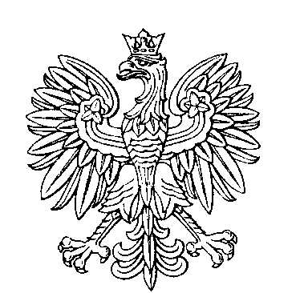

OBWODOWA KOMISJA WYBORCZA NR 1
w gminie Bedlno

SKŁAD KOMISJI:
Przewodniczący Anna Rzeźnicka

Zastępca Przewodniczącego Żaneta Ewa Lewicka

CZŁONKOWIE:
Marta Weronika Fijołek  Aneta Magdalena Jaros  Wiesław Jerzy Kubicki  Grzegorz Rabiński | Ewa Gawryszczak  Agnieszka Elżbieta Kacprzak  Wiesława Pankiewicz

OBWODOWA KOMISJA WYBORCZA NR 2
w gminie Bedlno

SKŁAD KOMISJI:
Przewodniczący Jolanta Teresa Wodzyńska

Zastępca Przewodniczącego Mirosława Dorota Witczak

CZŁONKOWIE:
Klaudia Bończak  Zbigniew Sylwester Jagniątkowski  Wioletta Jolanta Rzymska  Maria Dorota Woźniak | Maciej Dzięgielewski  Sylwester Maciak  Paulina Sobczyk

OBWODOWA KOMISJA WYBORCZA NR 3
w gminie Bedlno

SKŁAD KOMISJI:
Przewodniczący Anna Ratajczyk

Zastępca Przewodniczącego Dawid Krakowiak

CZŁONKOWIE:
Bartosz Bogdan Baranowski  Bogusława Danuta Fijołek  Andrzej Bogdan Przyłoga | Magdalena Dąbrowska  Marcin Ganclerz

OBWODOWA KOMISJA WYBORCZA NR 4
w gminie Bedlno

SKŁAD KOMISJI:
Przewodniczący Adrian Damian Adamiak

Zastępca Przewodniczącego Katarzyna Emila Wójcik

CZŁONKOWIE:
Paulina Gralak  Mirosława Jolanta Przytulska  Jadwiga Małgorzata Szymańska | Magdalena Sandra Oszczyk  Stanisław Rojewski

OBWODOWA KOMISJA WYBORCZA NR 5
w gminie Bedlno

SKŁAD KOMISJI:
Przewodniczący Elżbieta Milczarska

Zastępca Przewodniczącego Krystyna Kaba

CZŁONKOWIE:
Jagoda Adamiak  Martyna Jaskuła  Wiesław Rzeźnicki | Magdalena Baranowska  Tomasz Piotr Kowalski

OBWODOWA KOMISJA WYBORCZA NR 6
w gminie Bedlno

SKŁAD KOMISJI:
Przewodniczący Iwona Mirosława Przytulska

Zastępca Przewodniczącego Kacper Cezary Oszczyk

CZŁONKOWIE:
Jadwiga Chibicka  Marzena Krysztofiak | Aneta Agnieszka Gołębiewska

OBWODOWA KOMISJA WYBORCZA NR 7
w gminie Bedlno

SKŁAD KOMISJI:
Przewodniczący Sylwia Ewa Głuszcz

Zastępca Przewodniczącego Agata Przytulska

CZŁONKOWIE:
Jakub Ciężarek  Kacper Milczarski | Krzysztof Grabowski

